GEF 10810 Élimination des produits de blanchiment de la peau à base de mercure - Projet Gabon, Jamaïque et Sri Lanka

Résumé des résultats attendus dans le cadre du projet 2.1.1 : Les ministères de la Santé des pays participant au projet démontrent une sensibilisation accrue aux marchés locaux des produits de blanchiment de la peau, notamment en matière de production, de distribution et d'utilisation.
Résumé du pays participant au projet : Gabon

Contexte des produits éclaircissants pour la peau (SLP) au Gabon
L'utilisation de produits éclaircissants pour la peau (SLP) est un phénomène très répandu au Gabon, qui transcende les frontières sociales, économiques et culturelles. Malgré sa prévalence, des lacunes subsistent en matière de connaissances d'un point de vue scientifique et de santé publique. De nombreux consommateurs ignorent les risques pour la santé associés à ces produits, en particulier ceux qui contiennent du mercure, une substance toxique connue pour causer des dommages dermatologiques, neurologiques et rénaux. La présence de mercure dans les PSL est souvent difficile à identifier en raison de la nature largement non réglementée de leur fabrication, de l'absence fréquente d'indication sur la teneur en mercure des produits et de la grande variabilité des concentrations de mercure entre les marques et les lots de production. Par conséquent, il ne suffit pas de se fier uniquement à l'étiquetage des produits ou à une inspection visuelle pour évaluer les risques d'exposition potentiels. En réponse aux préoccupations croissantes concernant les conséquences sanitaires et environnementales de l'utilisation du mercure dans les cosmétiques, le Gabon, en collaboration avec la Jamaïque et le Sri Lanka, a sollicité le soutien international afin de générer des données factuelles et de renforcer les contrôles réglementaires dans le cadre du projet GEF 10810 « Élimination des produits de blanchiment de la peau contenant du mercure ». L'objectif général du projet est de réduire le risque d'exposition aux SLP contenant du mercure et d'aider les pays à respecter leurs obligations au titre de la Convention de Minamata sur le mercure.
Au Gabon, cette initiative représente une étape cruciale vers la protection de la santé publique, l'amélioration de la sécurité des consommateurs et la promotion d'une prise de décision éclairée. En combinant le renforcement des cadres institutionnels, l'engagement des parties prenantes et la collaboration régionale, le projet vise à freiner la circulation de produits cosmétiques dangereux sur le marché national. Dans le cadre de ce projet, le Gabon a procédé à un échantillonnage à l'aide d'analyses en laboratoire afin d'identifier la présence et la prévalence du mercure dans les produits éclaircissants pour la peau circulant sur le marché national. Compte tenu de la difficulté à déterminer la présence de mercure sur la base d'une inspection visuelle, l'échantillonnage et les analyses en laboratoire sont essentiels pour déterminer avec précision la présence et les niveaux de mercure dans les produits cosmétiques sur le marché. Afin d'établir dans un premier temps une compréhension fondée sur des données probantes des produits cosmétiques contenant du mercure au Gabon, une évaluation rapide de référence a été réalisée. Les détails et les conclusions sont présentés ci-dessous.

Collecte d'échantillons
Dans le cadre du projet GEF 10810, le protocole d'échantillonnage des lampes à incandescence au Gabon a été divisé en deux phases :
- Phase 1 - Échantillonnage raisonné :
  - En juin 2024, la phase 1 de l'échantillonnage ciblé des SLP a été menée. 220 SLP ont été achetés dans des magasins de détail formels et informels sur trois marchés de Libreville, au Gabon, et des échantillons supplémentaires ont été fournis par des parties prenantes de Bitam, Lambaréné, Oyem et Port Gentil, par le BRI en coordination avec les parties prenantes nationales. Sur les 220 échantillons collectés, un produit (GBN-SLP-240627-016 : Chateau Rouge Paris Gel Moussant Nettoyant Eclat du teint) a explosé pendant le transport et n'a pas pu être testé, tandis qu'un autre produit (GBN-SLP-240627-095 : SivoClair Lait Clarifiant) n'avait pas de couvercle et n'a pas été envoyé au laboratoire de la BRI pour analyse. Au total, 218 échantillons de SLP ont donc été analysés.
  - Le nombre d'échantillons prélevés a été déterminé en fonction de l'accessibilité des magasins de détail formels et informels lors des visites effectuées dans le pays par l'équipe du projet et du budget disponible dans le cadre du projet pour établir une base de référence des types de produits présents. La priorité a été donnée aux SLP fabriqués localement et régionalement, et la sélection des produits s'est largement appuyée sur l'étiquetage comportant des mots clés tels que « éclaircissant », « illuminateur », « éclat », etc. Les SLP collectés ont été enregistrés à l'aide d'un code d'identification unique, de photos du produit et des informations disponibles sur l'emballage (par exemple, nom du produit, fabricant, pays de fabrication, distributeur, numéro de lot).
  - Les 218 échantillons ont été analysés par le laboratoire de toxicologie BRI à Portland, dans le Maine, aux États-Unis. Un sous-ensemble d'échantillons (50) a été divisé en plusieurs lots afin de permettre une analyse croisée par un laboratoire national qui sera identifié dans le cadre du projet.

- Phase 2 - Échantillonnage ciblé :
  - En janvier 2025, un deuxième exercice d'échantillonnage ciblé a été mené afin d'obtenir des échantillons en double des produits identifiés comme contenant du mercure lors de la phase 1, afin de confirmer la présence de mercure dans le produit dans différents lots et contenants. La phase 2 était essentielle pour valider les résultats et obtenir des échantillons en double afin de déterminer si la présence de mercure était constante ou spécifique à certains lots, renforçant ainsi la fiabilité des résultats. Cette étape était essentielle pour distinguer une contamination isolée d'une utilisation systématique du mercure dans la formulation du produit.
  - REMARQUE : En complément de l'échantillonnage de la phase 2 réalisé en janvier, quatre produits supplémentaires qui n'avaient pas été collectés auparavant ont été achetés. Ces articles ont été sélectionnés en raison de leur teneur présumée en mercure et ont été achetés en même temps que les autres produits identifiés lors de la phase 2.
Méthodologie d'analyse
Tous les produits ont été examinés par le BRI à l'aide d'un analyseur à fluorescence X (XRF) et ont ensuite été analysés à l'aide d'un analyseur direct de mercure (DMA). La XRF a été utilisée dans un premier temps pour examiner rapidement les SLP afin de détecter la présence éventuelle de mercure. Sa nature non destructive permet d'analyser rapidement un grand nombre de produits, ce qui la rend idéale pour les enquêtes initiales ou les évaluations de référence. Si la XRF permet de détecter la présence de mercure et d'obtenir des concentrations approximatives, elle ne fournit pas de mesures tout à fait précises car sa limite de détection (LOD) est plus élevée (par exemple, ~10 ppm). L'utilisation préalable de la XRF a permis à l'équipe du laboratoire du BRI d'ajuster les dilutions en fonction des résultats de la XRF avant de tester les SLP sur le DMA.
Afin de confirmer et de quantifier plus précisément les niveaux spécifiques de mercure, les produits ont ensuite été analysés dans le DMA, car celui-ci fournit des résultats quantitatifs précis inférieurs à 0,05 ppm de mercure et est considéré comme une méthode de référence pour les évaluations réglementaires. L'utilisation de la XRF pour un dépistage à grande échelle, suivie de la DMA pour les tests de confirmation, a permis une identification efficace, fiable et fondée sur des preuves des SLP additionnés de mercure.
L'analyse XRF a été effectuée trois fois uniquement pour les échantillons contenant du mercure détectable et la concentration moyenne a été utilisée pour garantir la précision. Les échantillons inférieurs à la LOD ont été analysés une seule fois. Après le dépistage XRF, les échantillons jugés inférieurs à la LOD XRF ont été directement analysés sur le DMA. Les échantillons ont été dilués en fonction des concentrations XRF avant d'être analysés par DMA. REMARQUE : le protocole de dilution appliqué impliquait l'utilisation de vaseline. Les dilutions ont été effectuées avec des fournitures à usage unique afin d'éviter toute contamination croisée entre les échantillons. La valeur de concentration XRF obtenue par échantillon a été utilisée pour calculer le facteur de dilution nécessaire pour atteindre une concentration de dilution finale d'environ 10 ppm avant de passer les échantillons au DMA.
Après le criblage XRF, les échantillons ont été analysés à l'aide de la méthode EPA 7473 (US EPA 1998) par spectroscopie d'absorption atomique avec amalgamation à l'or après désorption thermique de l'échantillon à l'aide d'un Nippon MA-3000, également appelé DMA. L'équipement a été évalué après étalonnage. Par la suite, les performances de l'équipement ont été vérifiées au début et à la fin de chaque analyse et après chaque série de 10 échantillons à l'aide de deux matériaux de référence certifiés (NRC DOLT-5 et CRM IAEA-436A) et de blancs de contrôle. La récupération des matériaux de référence a été confirmée comme étant inférieure à 10 % des valeurs certifiées. De plus, des analyses en double ont été effectuées tous les 20 échantillons sur le DMA afin de vérifier le bon étalonnage de l'instrument.

Résultats de l'analyse
Lien vers le tableau récapitulatif des résultats globaux
Les tests en laboratoire réalisés au cours de la phase 1 ont permis d'identifier deux produits sur les 218 analysés qui contenaient des concentrations élevées de mercure identifiées par le DMA :
- Crème de beauté Ujooba avec formule magique extra blanche multivitaminée – 17 105,5 ppm
- Crème de beauté naturelle pour le visage – 7 652,1 ppm
La phase 2 s'est concentrée sur le retest des deux produits présentant des niveaux élevés de mercure, provenant du même lot ou de lots différents, afin d'évaluer la variabilité d'un lot à l'autre et de confirmer leur conformité. En janvier 2025, les membres de l'équipe BRI ont obtenu huit produits Ujooba à Libreville, qui ont été achetés dans le cadre de la phase 2 et analysés pour déterminer leur teneur totale en mercure (THg) à l'aide des techniques XRF et DMA. Les résultats XRF variaient de 15 872,33 et 22 258,67 ppm de mercure, avec une médiane de 20 747,67 ppm, tandis que les résultats DMA ont révélé une concentration en mercure comprise entre 15 532,356 et 24 397,023 ppm, avec une médiane de 19 459,97 ppm. En incluant l'échantillon de la phase 1, neuf échantillons au total de crème de beauté Ujooba avec formule magique multivitaminée Extra white (lot OT-1787) ont été analysés, avec une concentration intra-lot de 20 274,73 ± 2 684,50 ppm (moyenne ± écart-type).
Le Comité directeur national a chargé l'Agence nationale du médicament et des autres produits de santé (ANMAPS) de collecter des échantillons supplémentaires de la crème de beauté naturelle pour le visage. Malgré ces efforts, l'ANMAPS n'a pas non plus été en mesure de se procurer d'autres échantillons, et l'échantillonnage de ce produit est donc désormais considéré comme terminé. Au cours de cet échantillonnage en janvier 2025, quatre produits supplémentaires ont été achetés pendant la phase 2, dont trois faisaient partie d'un traitement 3 en 1 à base de beurre de cacao de la marque Ujooba, et la crème clarifiante Natural Glow Carotone, qui présentait également un intérêt. Ces articles ont été sélectionnés en raison de leur teneur présumée en mercure et ont été achetés en même temps que d'autres produits de la phase 2. Après analyse, seul le composant crème du traitement 3 en 1 au beurre de cacao Ujooba contenait du mercure. Les résultats pour les produits contenant du mercure sont présentés dans le tableau ci-dessous.
Un sous-ensemble de 50 aliquotes a été préparé pour une analyse comparative par CARMEN, comme indiqué dans le protocole d'accord signé entre BRI et CARMEN. Ces aliquotes sont actuellement stockées au bureau de l'OMS au Gabon, en attendant d'être analysées. Dans le cadre du volet renforcement des capacités du projet, CARMEN fournira au personnel de l'ANMAPS des conseils et une formation pratique sur l'utilisation du DMA pour l'analyse des SLP. Cette formation vise à renforcer les capacités nationales et à soutenir l'approche collaborative du projet en matière de surveillance du mercure. Au 7 janvier 2026, la remise et l'analyse de ces 50 aliquotes sont toujours en attente. Une fois cette étape franchie, le présent document sera mis à jour afin d'y inclure les résultats.

Nom du produit | Type de produit | Description du produit | Pays de fabrication | Entreprise de fabrication | Conc. en THg [ppm] mesurée par analyseur XRF | Conc. en THg [ppm] mesurée par analyseur DMA | Numéro de lot | Photos SLP
Crème de beauté Ujooba avec multivitamines Formule magique extra blanche | Crème | Crème de beauté avec « formule magique extra blanche » à base de multivitamines | Pakistan | New Trend International Industries (Pvt.) Ltd. | 15 311 | 17 105,5 | Lot n° OT-1787, (10/2022) | 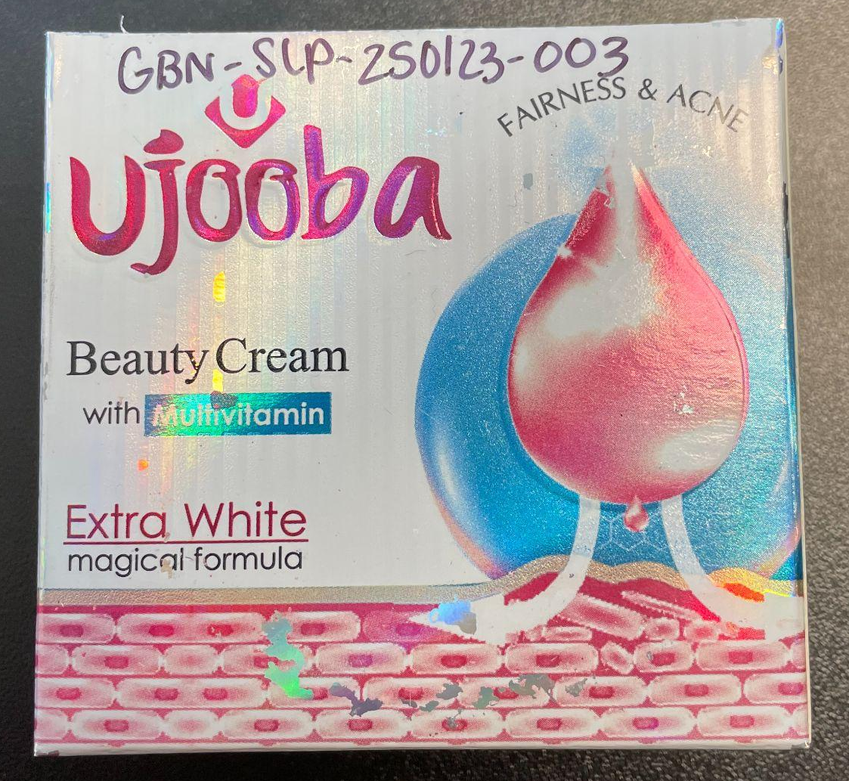  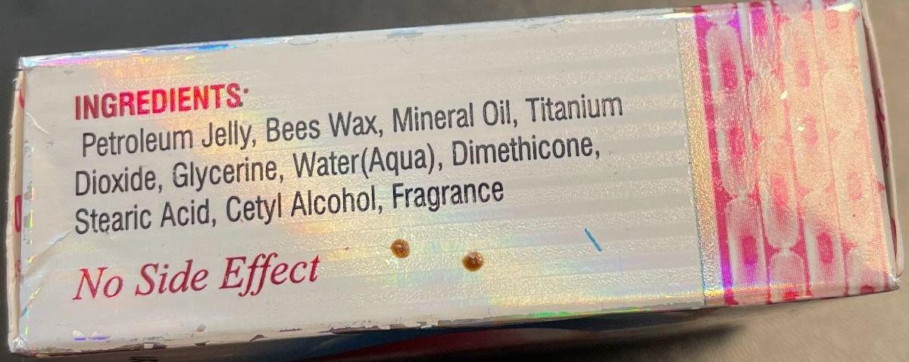
 |  |  |  |  | 22259 | 22160,923 | Lot OT-1787, MFG 10-2022, EXP 09-2025. Code-barres 8964002334568
 |  |  |  |  | 21072 | 18281,56 | Lot OT-1787, MFG 10-2022, EXP 09-2025. Code-barres 8964002334568
 |  |  |  |  | 20137 | 24397.023 | Lot OT-1787, MFG 10-2022, EXP 09-2025. Code-barres 8964002334568
 |  |  |  |  | 21035 | 20638.388 | Lot OT-1787, MFG 10-2022, EXP 09-2025. Code-barres 8964002334568
 |  |  |  |  | 21041 | 21645,64 | Lot OT-1787, MFG 10-2022, EXP 09-2025. Code-barres 8964002334568
 |  |  |  |  | 19339 | 17694.101 | Lot OT-1787, MFG 10-2022, EXP 09-2025. Code-barres 8964002334568
 |  |  |  |  | 15872 | 15532.356 | Lot JU-1991, MFG 06-2024, EXP 06-2027. Code-barres 8964002334568
 |  |  |  |  | 20461 | 15968.203 | Lot MY-1978, MFG 05-2024, EXP 04-2027. Code-barres 8964002334568
Crème de beauté naturelle pour le visage | Crème | Crème pour le visage pour la protection contre les UV, anti-âge et blanchissante. | Pakistan | Laboratoires « Urdu logo » | 7 151 | 7 652,09 | N° d'enregistrement 280669, (06/2021) | 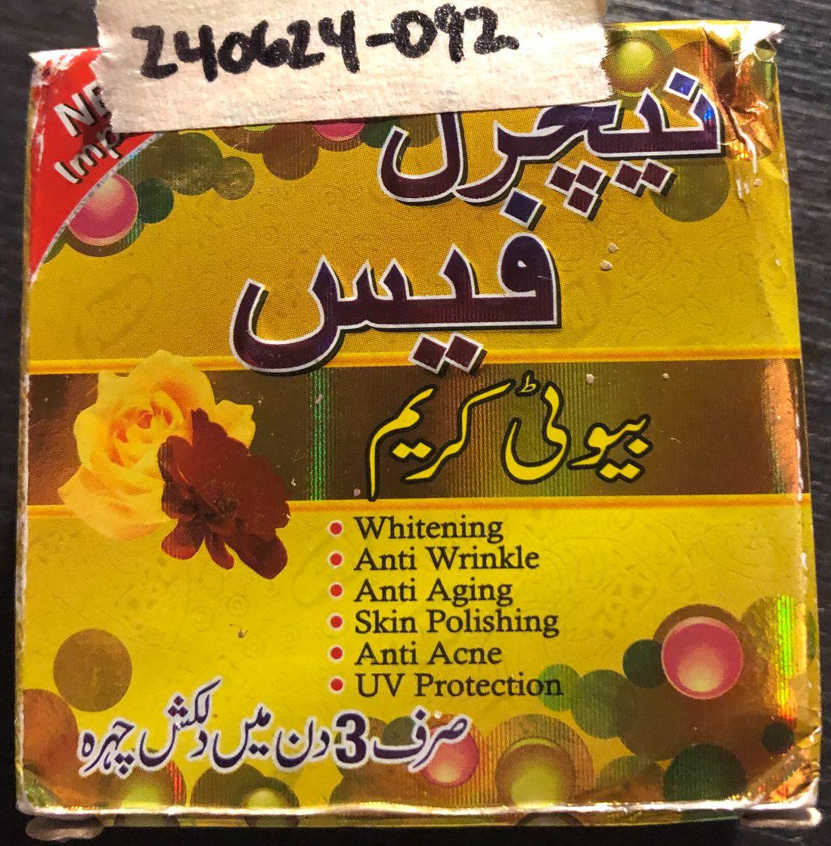  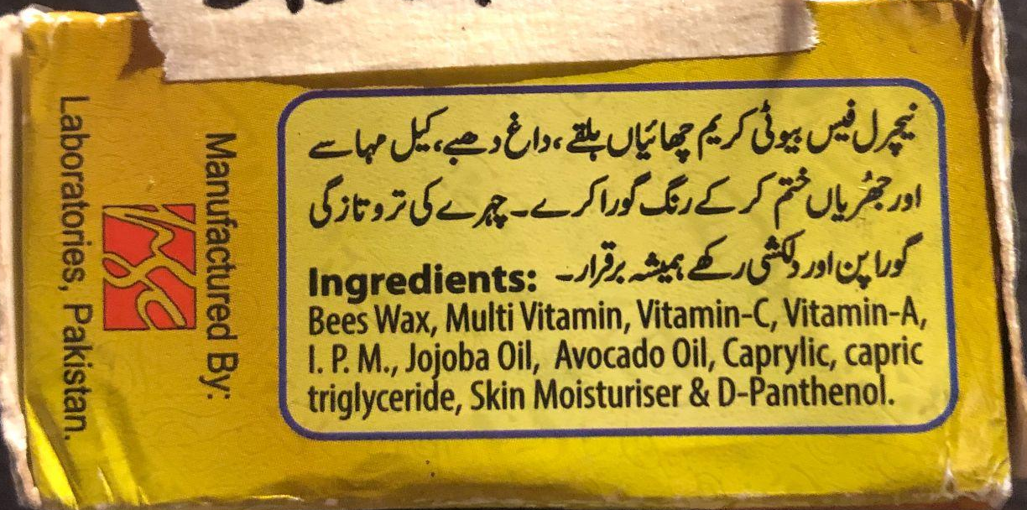
Traitement au beurre de cacao Ujooba | Crème | Beurre de cacao apaisant enrichi en vitamine E pour lutter contre le vieillissement | Pakistan | New Trend International Industries (Pvt.) Ltd. | 13 614 | 14 215,45 | Lot __-1870 (maculé), MFG 06-2023, EXP 05-2026. Code-barres 8964003408091 | 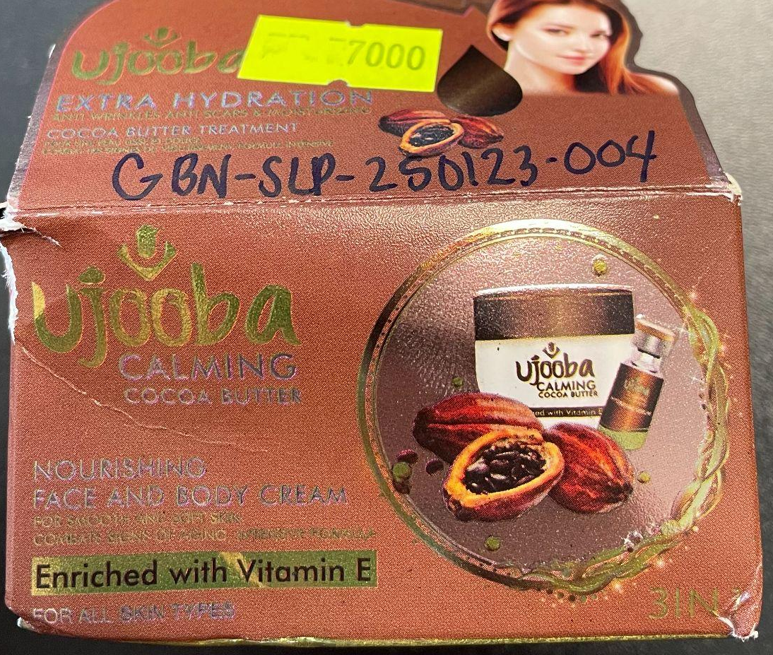  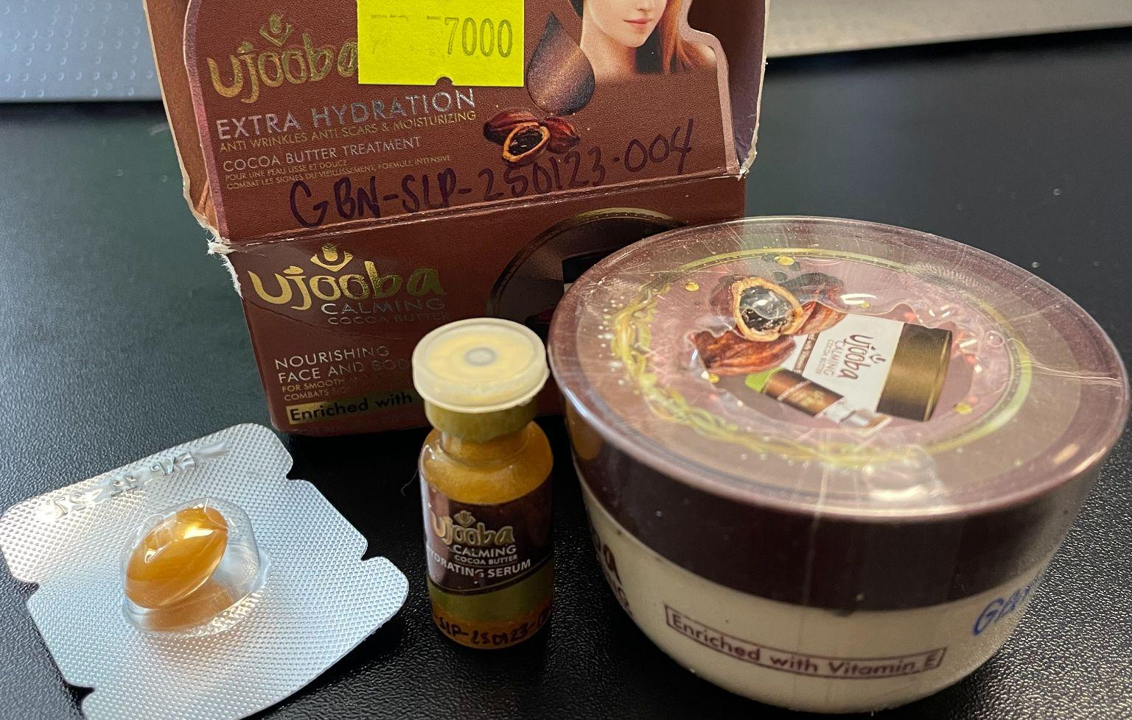

Discussion et limites
Limites de l'échantillonnage
Une limitation importante de cette étude réside dans le processus de sélection ciblée utilisé dans la phase 1 pour identifier les SLP à analyser. Bien que cette approche ait permis d'obtenir un aperçu général du marché, elle a probablement exclu d'autres produits couramment utilisés par les consommateurs. Par conséquent, l'absence d'un produit spécifique dans cette analyse ne peut être interprétée comme une preuve de son innocuité. Compte tenu de la prévalence bien documentée d'ingrédients dangereux, en particulier le mercure, dans les formulations des SLP, les produits non testés doivent être considérés comme potentiellement dangereux jusqu'à ce qu'ils aient été vérifiés par des tests analytiques rigoureux. Cette limitation souligne la nécessité d'une surveillance plus large et plus systématique du marché, y compris l'utilisation stratégique de bases de données nationales et régionales qui répertorient les SLP contenant du mercure déjà identifié. Ces bases de données peuvent constituer des outils essentiels pour l'évaluation des risques, permettant aux régulateurs et aux chercheurs de hiérarchiser les produits suspects à haut risque afin de les soumettre à des tests ciblés et d'intervenir plus efficacement en matière de santé publique.
Observations concernant les concentrations de mercure détectées
La plupart des SLP analysés au Gabon contenaient de faibles concentrations de mercure, soit inférieures à 1 ppm, soit inférieures à la limite de détection du laboratoire du BRI (~0,05 ppm). Toutefois, ces faibles valeurs doivent être interprétées avec prudence. L'exposition au mercure est influencée par le type de produit, sa formulation et ses modes d'utilisation, et l'utilisation fréquente de plusieurs produits peut contribuer à des risques cumulatifs pour la santé, en particulier pour les populations vulnérables. De plus, la présence répétée de faibles concentrations dans différents produits ou chez différents fabricants peut indiquer une contamination ou un contrôle qualité insuffisant. En résumé, les valeurs inférieures à 1 ppm ne sont pas nécessairement négligeables et doivent être comprises dans un contexte plus large de limites réglementaires et de risques d'exposition.
Si de nombreux SLP contenaient des niveaux de mercure faibles ou indétectables, ceux qui en contenaient présentaient des concentrations extrêmement élevées, ce qui souligne la grande variabilité de la teneur en mercure de ces produits. Les concentrations de mercure mesurées dans les SLP dont la présence de mercure a été confirmée par cette analyse dépassaient 24 000 ppm (selon les résultats DMA), dépassant de loin la limite de 0 ppm fixée par la Convention de Minamata en 2025. De plus, ces résultats concordent avec la base de données mondiale en cours d'élaboration dans le cadre de ce projet, qui montre que certains SLP contenant du mercure dépassent plusieurs dizaines de milliers de ppm. Des concentrations de cet ordre indiquent que le mercure a été délibérément ajouté à des fins de blanchiment de la peau, soulignant les risques importants pour la santé liés à l'utilisation de ces produits.
Modèles observés de production, de distribution et de commerce des SLP
D'après les analyses en laboratoire, tous les produits contenant des concentrations élevées de mercure ont été fabriqués au Pakistan, selon les informations figurant sur leur étiquette. Cette constatation est importante, car elle distingue ces produits des autres SLP identifiés au Gabon, qui ont été principalement fabriqués dans des pays d'Afrique occidentale et centrale, notamment en Côte d'Ivoire, au Cameroun et au Togo. Alors que de nombreux pays africains produisent et exportent des SLP vers les pays voisins, le Gabon ne semble pas avoir de production nationale. Son marché est plutôt approvisionné par des importations provenant principalement d'autres pays africains, mais aussi d'Asie et d'Europe. Cela souligne l'importance du commerce intra-africain des produits de blanchiment de la peau, renforcé par les importations internationales. Compte tenu de la pratique répandue du blanchiment de la peau dans de nombreux pays africains, les avancées réglementaires du Gabon constituent un modèle important. Des interdictions similaires devraient être adoptées à plus grande échelle, tout en reconnaissant la complexité scientifique et technique liée à l'élaboration d'une politique d'élimination efficace.
Base de données mondiale
Dans le cadre de ce projet, une base de données mondiale centralisée a été développée par le BRI en coordination avec le Partenariat mondial sur le mercure du PNUE afin de consolider les résultats du projet avec des données nationales et internationales validées sur les SLP additionnés de mercure. À ce jour, la base de données comprend plus de 4 000 résultats d'échantillons de SLP tirés de plus de 50 articles de revues évaluées par des pairs, bases de données et rapports publiés par des entités reconnues telles que des organisations non gouvernementales et des agences de surveillance, dont plus de 1 100 résultats fournis par le groupe de travail Zero Mercury. Cette ressource centralisée permet d'identifier les centres de production potentiels, les modèles de distribution et les produits prioritaires pour des tests ciblés dans les pays et régions participant au projet. En facilitant l'établissement de profils de risque et la hiérarchisation des priorités fondée sur des données probantes, la base de données constitue un outil pratique pour orienter les activités de surveillance et éclairer les efforts d'analyse futurs. La base de données constitue également une ressource fiable pour les gouvernements et les autorités réglementaires dans l'élaboration et le renforcement des politiques visant à empêcher la fabrication, l'importation et l'exportation de produits de consommation courante contenant du mercure. En outre, elle permet un contrôle et une application plus efficaces par les autorités douanières et autres agences compétentes. À mesure que des données supplémentaires seront intégrées, la base de données facilitera l'identification des tendances spécifiques à chaque pays et région, y compris les nouveaux centres de production et de distribution, et permettra de suivre les progrès vers l'élimination mondiale des produits de consommation courante contenant du mercure.
Au-delà des applications réglementaires, la base de données favorise le partage mondial d'informations, réduit les efforts de recherche redondants et améliore la détection précoce des produits de consommation dangereux. Grâce à l'identification systématique des produits de consommation courante à haut risque, cette initiative vise à protéger la santé publique, en particulier parmi les populations vulnérables, et à sensibiliser les consommateurs afin qu'ils puissent prendre des décisions éclairées. La base de données du projet est destinée au partage contrôlé d'informations et devrait être mise à la disposition des parties prenantes concernées entre janvier et mars 2026.

